المستوى: سنة أولى ابتدائي ابتدائية : أحمد يحياوي رابح

اختبار الفصل الثَّاني في مادة اللغة العربيّة

**السَّنَد**:

غَرَسَ أَحْمَدُ شُجَيْرَةَ صَنَوْبَرٍ وَ قــــامَ

بِسَقْيِــها وَ قـــالَ : أُحِبُّ الإِعْتِناءَ بِالطَّبيعَةِ .

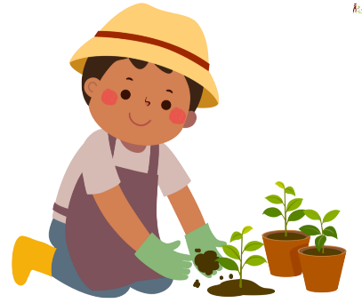

**أُلَوِّنُ الْإجَابَـةَ الصَّحِيحَةَ**

صَنَوْبَرٍ

لَيْمونٍ

بُرْتُقالٍ

1. غَرَسَ أَحْمَدُ شُجَيْرَةَ :
2. أَسْتَخْـرِج مِنَ السَّنَـدِ كَلِـمَةً بِهَا حَرْفٌ مِنَ الْحُرُوفِ التَّالِيَّــةِ :

|  |  |  |  |
| --- | --- | --- | --- |
| غ | ش | ط | م |
|  |  |  |  |

**3: أُلاحِـظُ الصُّورَةَ ثُمَّ أُرَتِبُ الْمَقَـاطِـعَ لِأَحْصُـلَ عَلَى كَلِـمَةٍ :**

|  |  |  |  |  |  |  |  |  |  |  |  |  |
| --- | --- | --- | --- | --- | --- | --- | --- | --- | --- | --- | --- | --- |
|  | | | |  |  | | |  |  | | | |
| ةٌ | ـــقَــ | بَـــ | ـــرَ | ــــدٌ | مَــسْـ | ــجِـ | لٌ | ـــقـا | تُــ | بُــرْ |
|  | | | |  | | |  | | | |

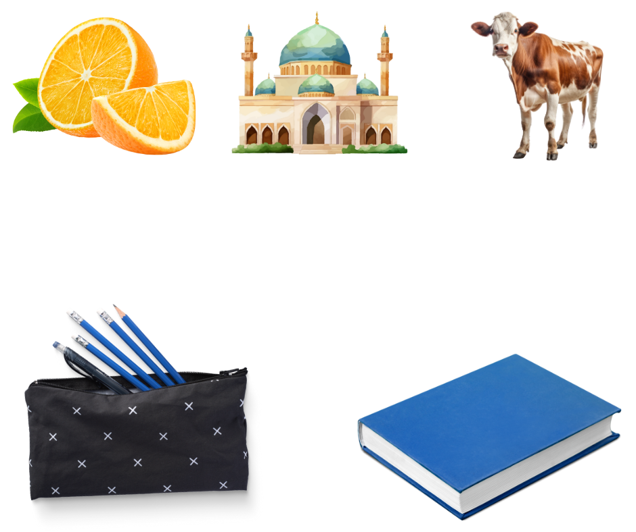4) : أضَعُ ( هذا) أَوْ (هَذِهِ)

.......كِتَابٌ ........ مِقْلَمَةٌ

5) أُرَتِّبُ الْكَلِمَاتُ لِأَحْصُلَ عَلَى جُمْلَةٍ مُفِيدَةٍ :

بِلالُ لَيْمونٍ غَرَسَ شُجَيْرَةَ

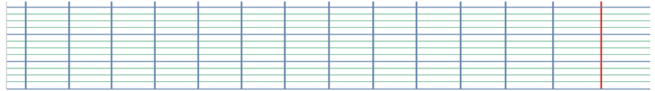

6) أَنْـسَـخُ الْجُمْلَـةُ بِخَطٍّ جَمِيـــلٍ : 1 نقطة

**7**) أربط كل كلمة بصورتها المناسبة :

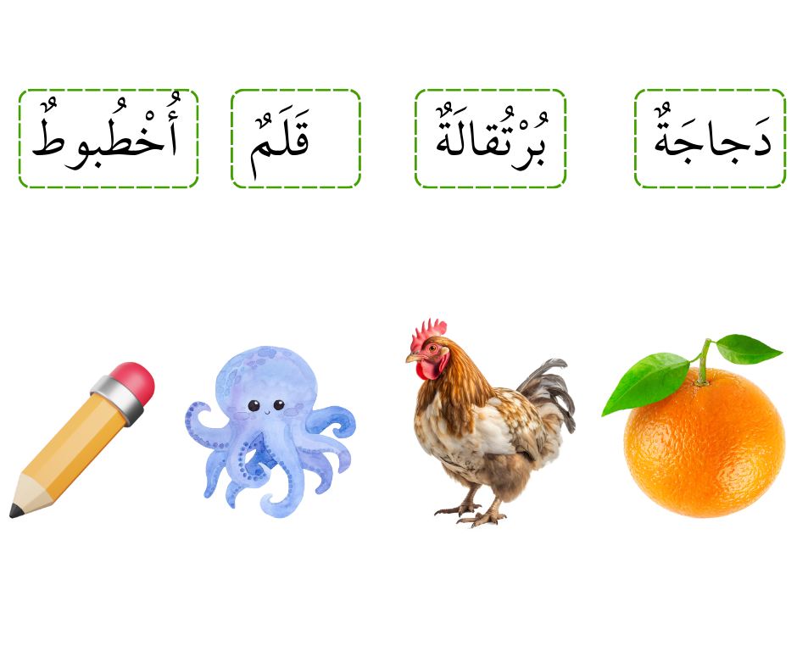

8/اقرأ الجُملة التالية ثم لون الصورة التي تعبر عنها

**يَــــــــعْــــــتَــــنـــي بِـــــــلالُ بِــــــشُــــجَــيْــرَةِ البُرْتُقـــــالِ .**

